惠才卡二级单位登录流程说明

个人登录
所属区域：山东省中央驻鲁单位
工作单位：中国石油大学（华东）地球科学与技术学院

一、二级单位负责人账号登录
1.首先，完成系统提示的高层人才待分配任务，否则无法进行后续的惠才卡汇总提交。
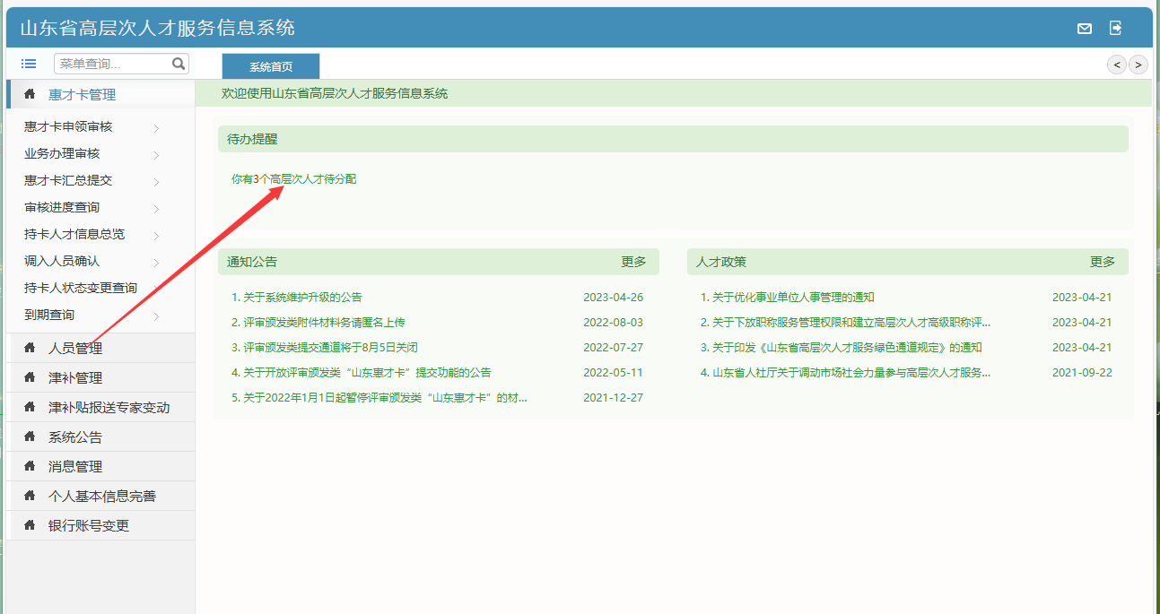

2.点击 绑定人才
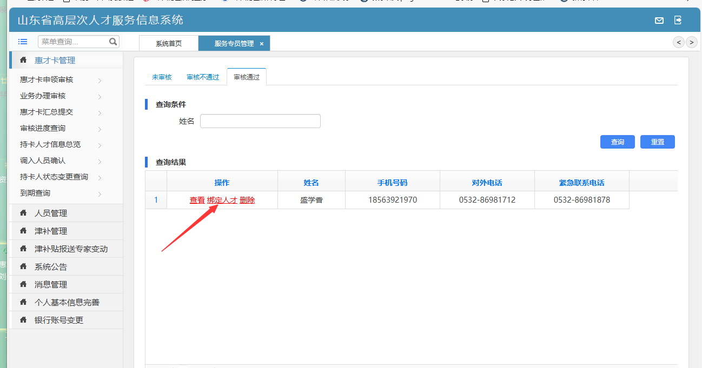

3.点击左侧 “添加绑定”
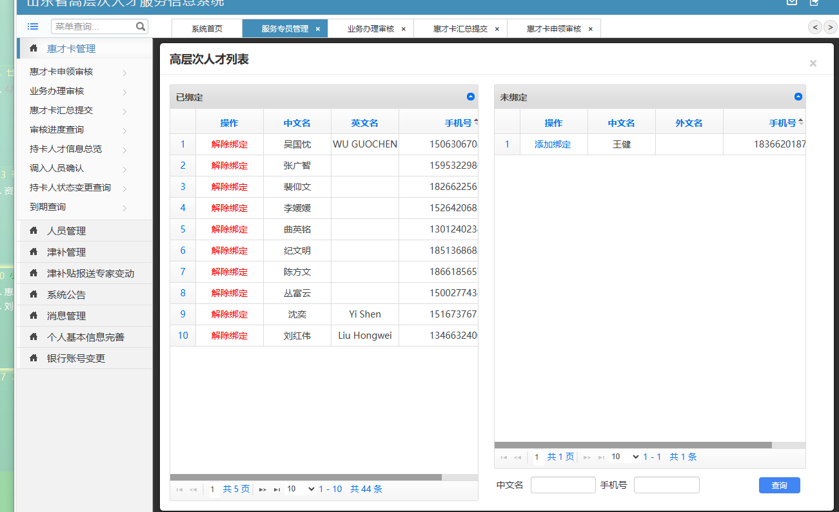

二、延期申请流程
1.服务专员账号登录
惠才卡管理-业务办理申请-查询
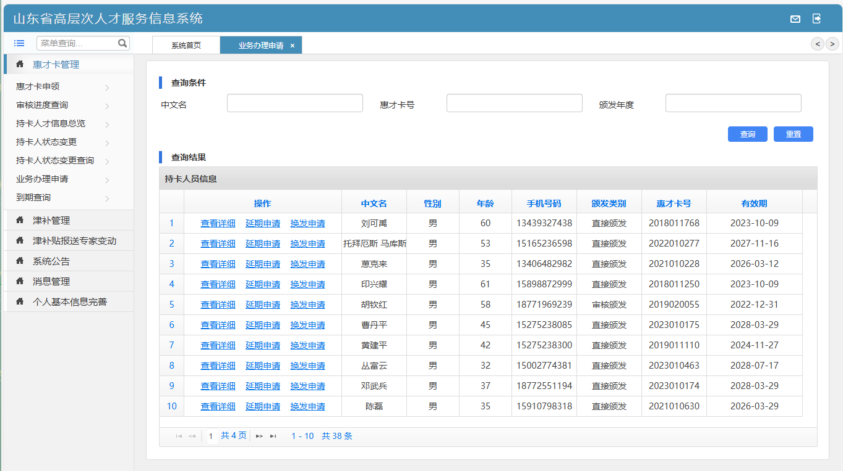

选择“延期申请”后，显示如图：
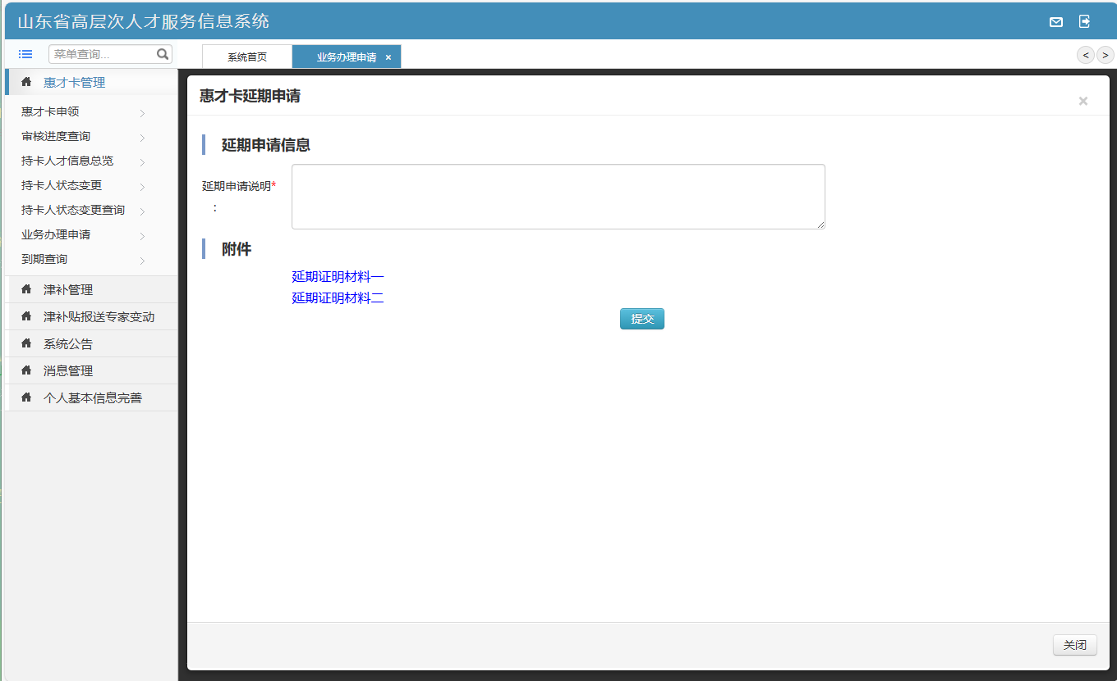
填报说明：
延期申请说明：按照有关工作要求，现为我校“山东惠才卡”期满，符合继续申领条件专家***教授申请继续申领，请批示！
延期证明材料一：学校人事处出具的请示报告
延期证明材料二：持卡期间业绩总结、创新创业业绩证明、聘用合同。
2024年7月，延期申请界面变更为以下：
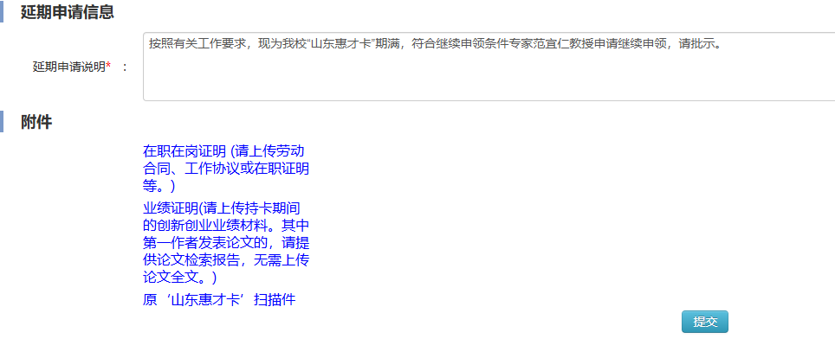
所需材料：1.在职在岗证明（劳动合同、工作协议、在职证明）；2.业绩证明（请上传持卡期间的创新创业业绩材料。其中第一作者发表论文的，请提供论文检索报告，无需上传论文全文）；3.原“山东惠才卡”扫描件。
说明：多个附件上传时，第一个上传成功，关闭当前对话框，点击“+”，上传下一个。提示：文件太大，无法上传，目前上传最大的文件是“19924KB”。
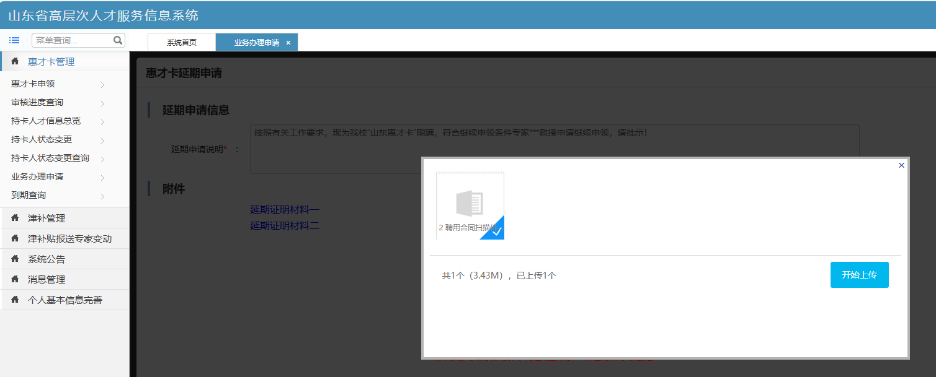

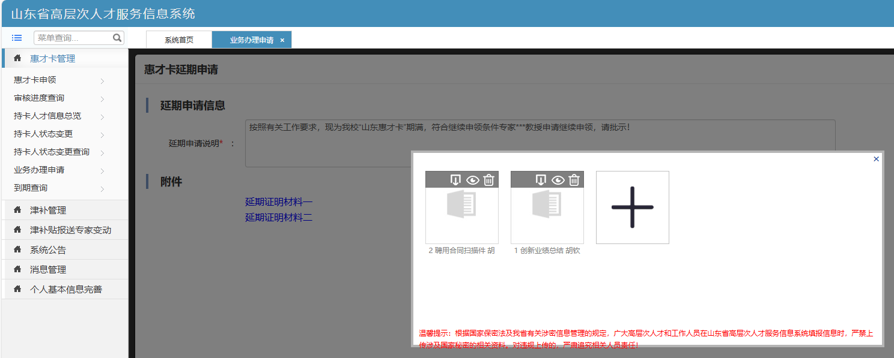

材料上传成功后，可点击查看上传结果
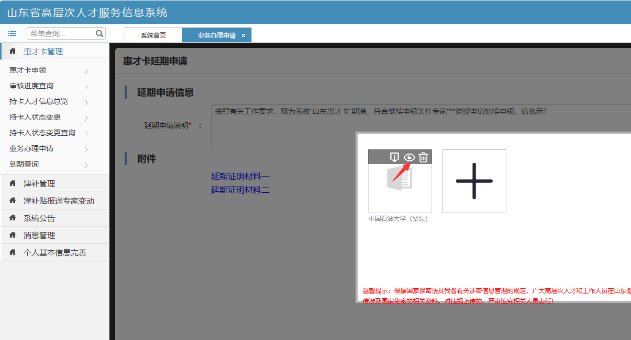

2.二级单位负责人账号登录
系统首页提示：
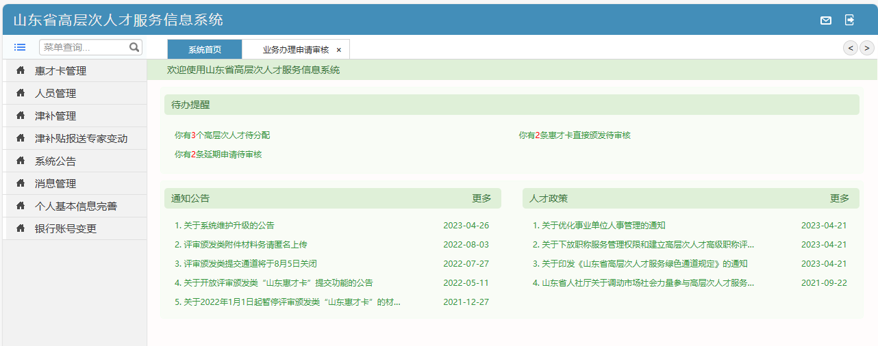
点击 延期申请
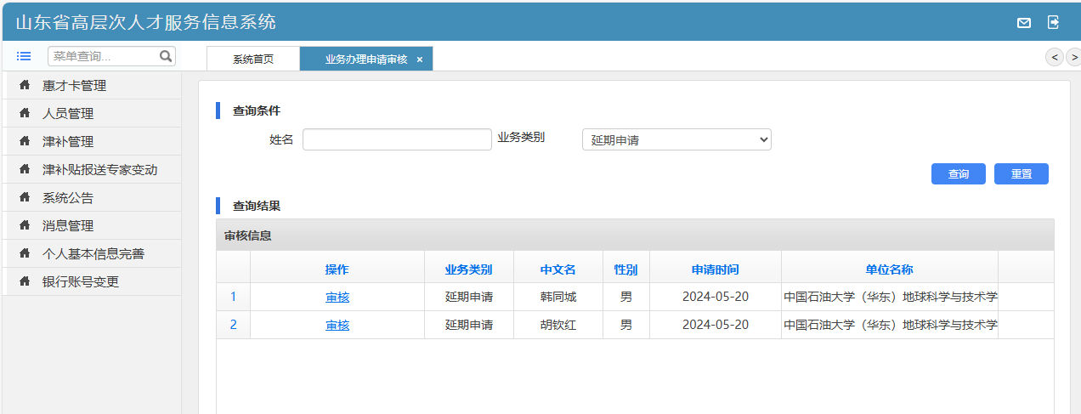
点击审核，如图显示：
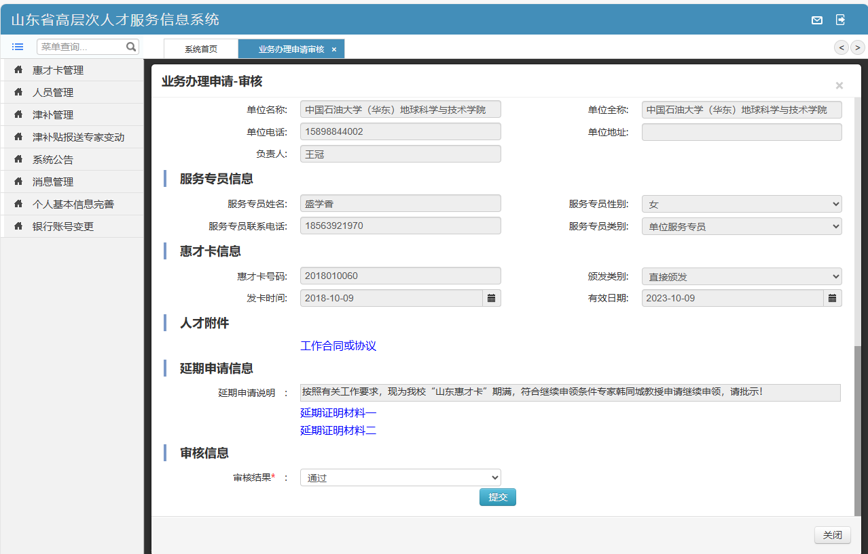
工作合同或协议，是空白（服务专员账号，没有要求提交这个材料，负责人账号也没有找到提交的地方）。审核结果选择通过，然后提交。
进入惠才卡管理-审核进度查询， 输入“姓名”、业务类别（选择：延期申请）， 可以逐一查询延期人员的情况，显示如下：
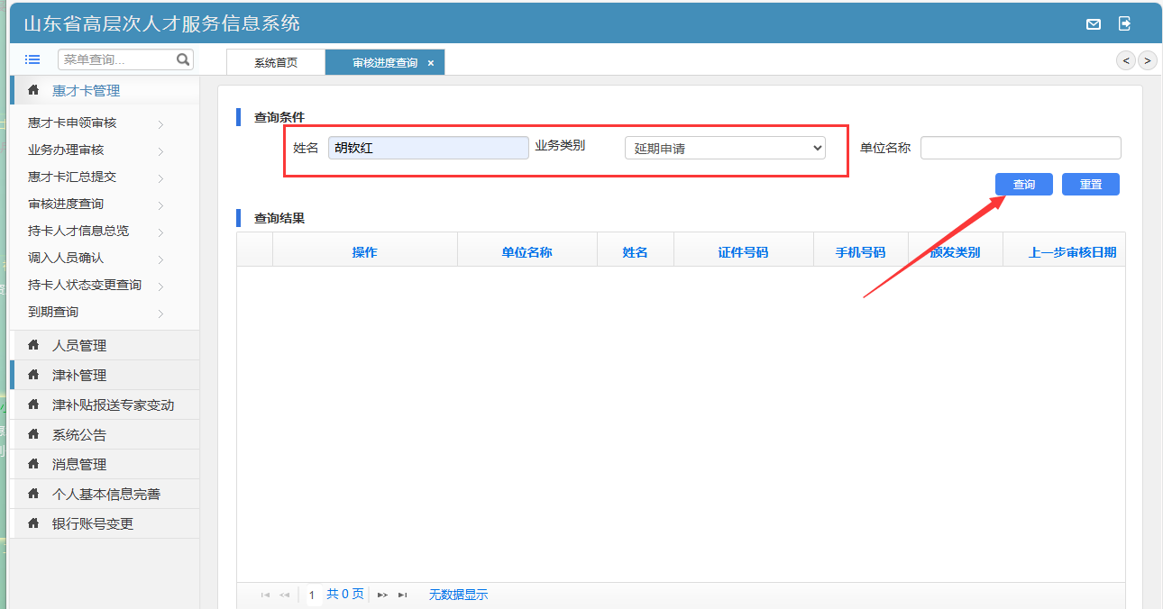
点击：查看审核流程
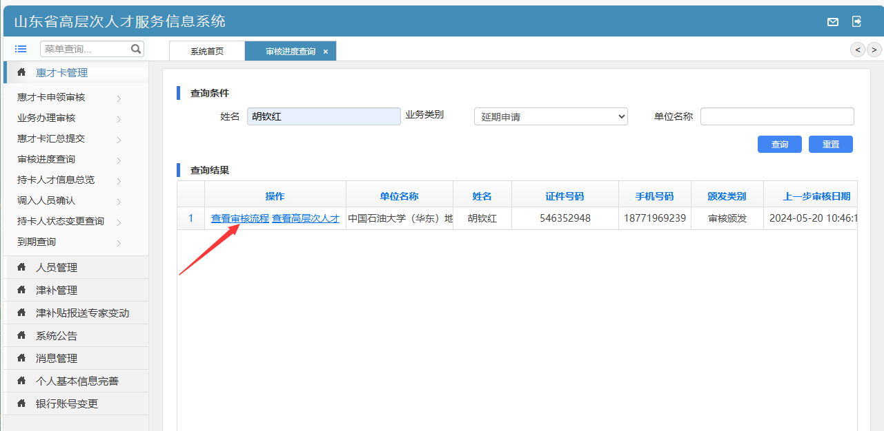
显示如下：
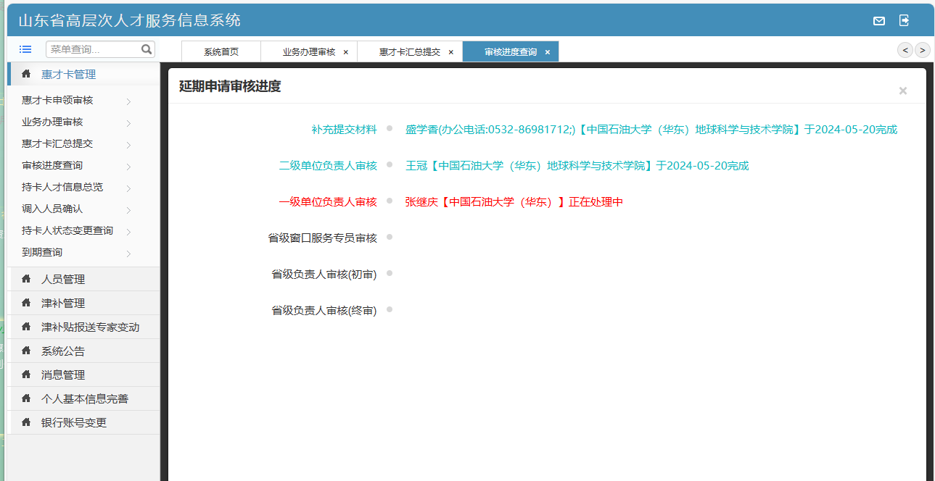

三、直接颁发流程
1.服务专员账号登录
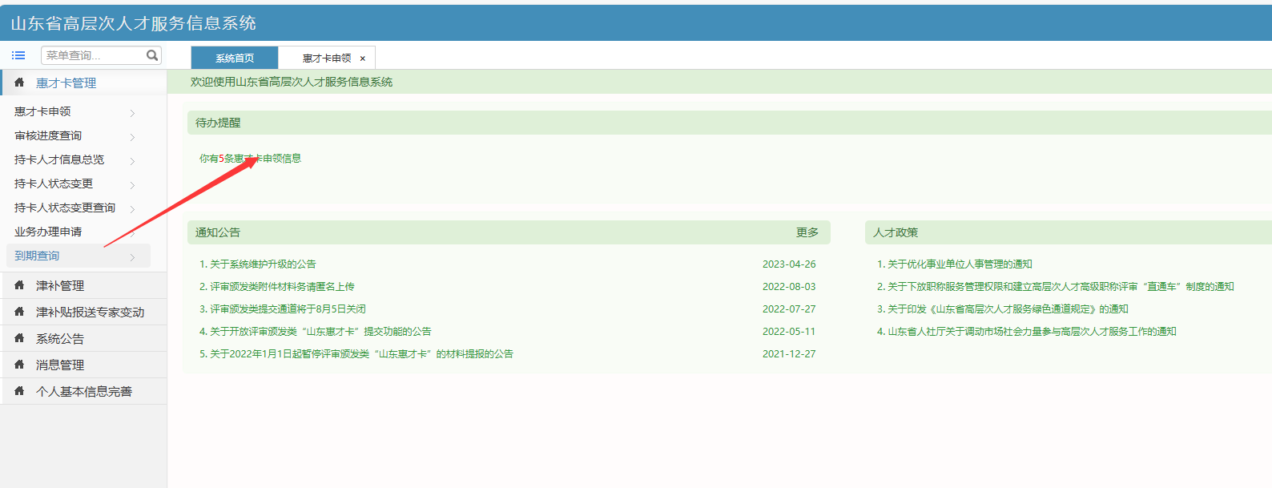

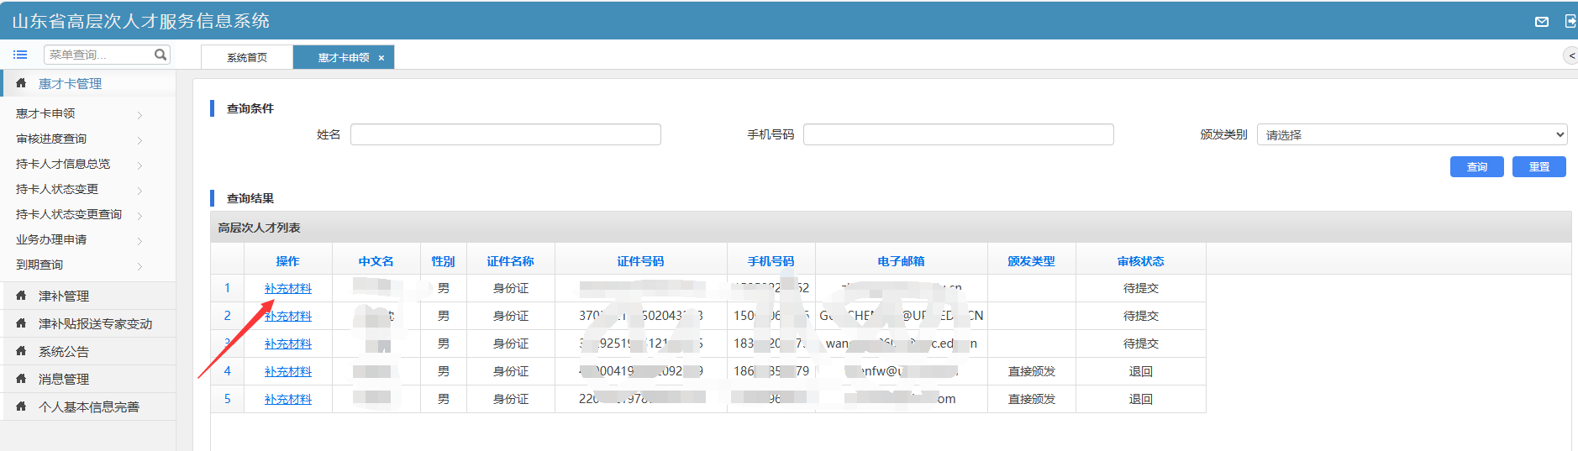

点击 补充材料，显示如下图：
注意事项：标识红色“*”的为必填项，检查是否完备、标准，，颁发类型：直接颁发，是否引进人才：否，是否正式员工：是
然后分别上传：PDF版本身份证、符合申请条件的证明材料PDF版本、有效聘期的聘用合同证明PDF文件。文件不能太大，否则无法上传。
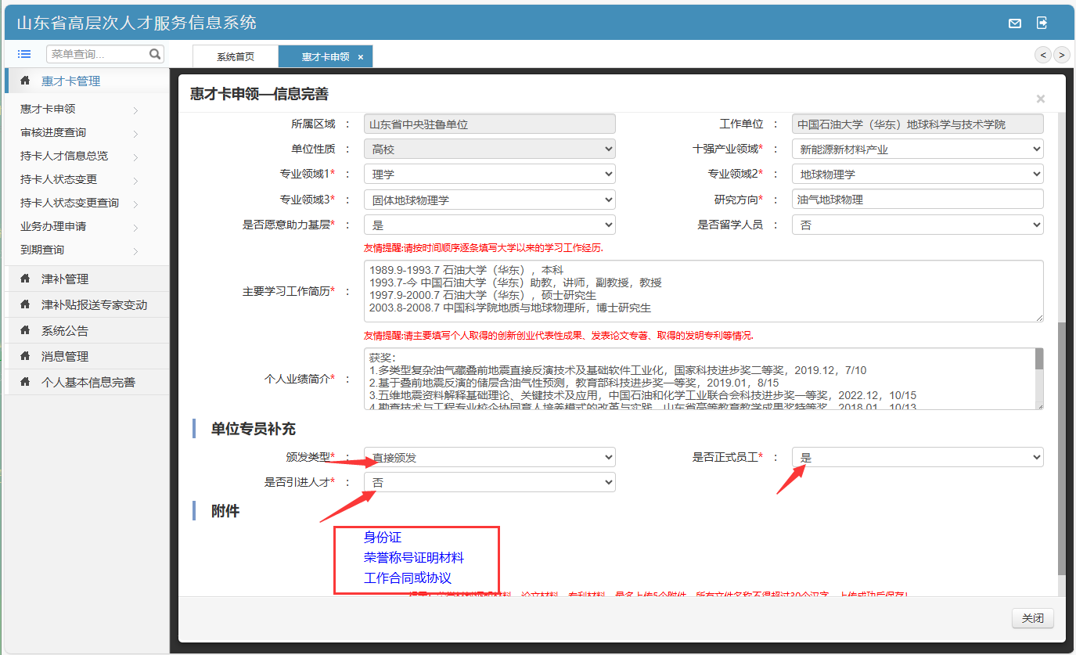

2.负责人账号登录
系统首页，点击 直接颁发待审核
显示如下图，审核结果，选择 ：通过
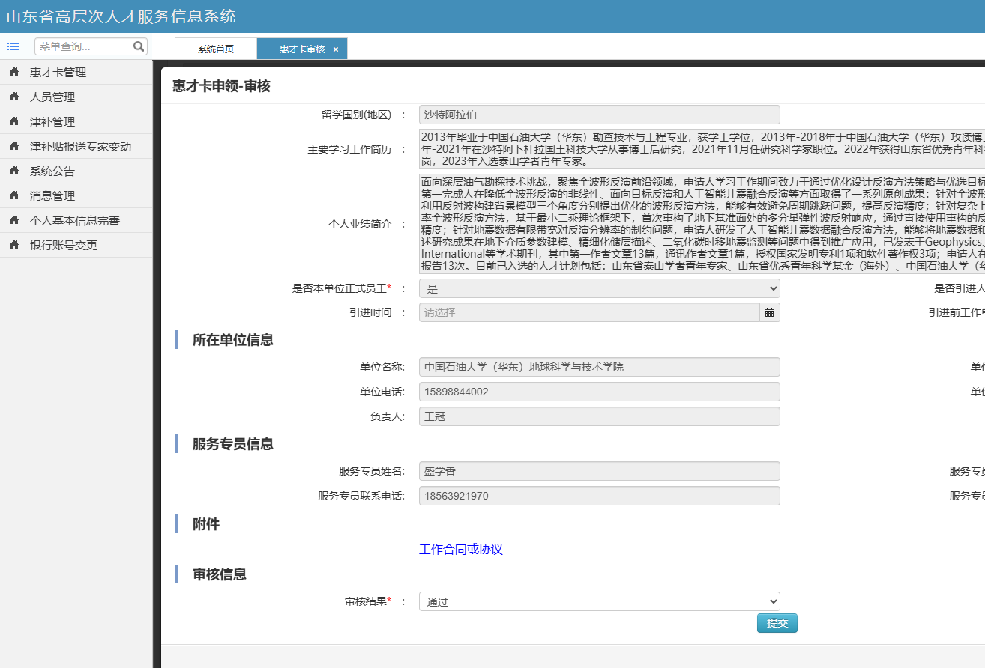

惠才卡管理-惠才卡汇总提交
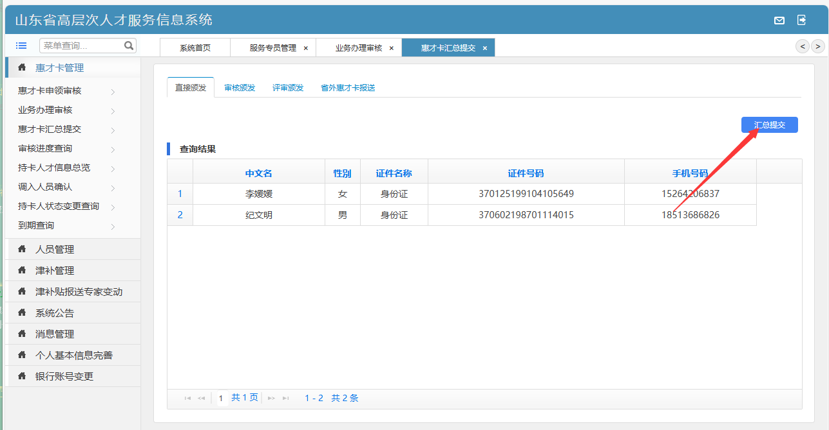
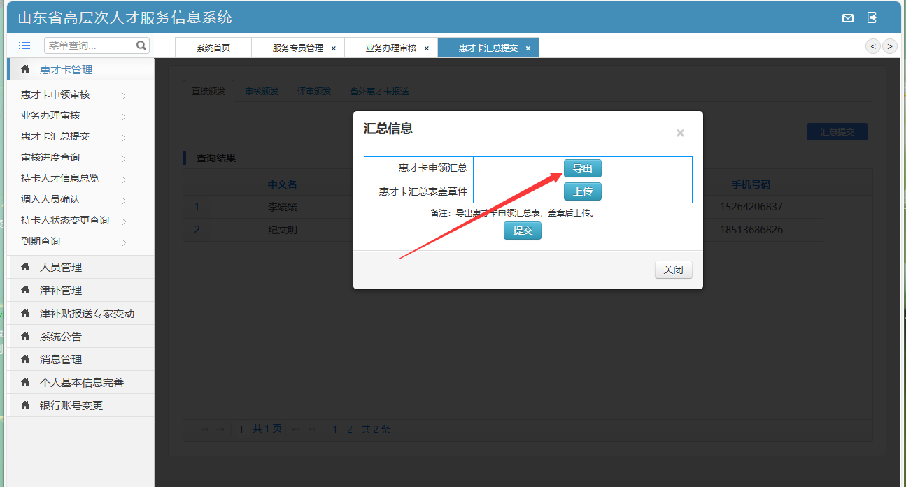
选择-导出

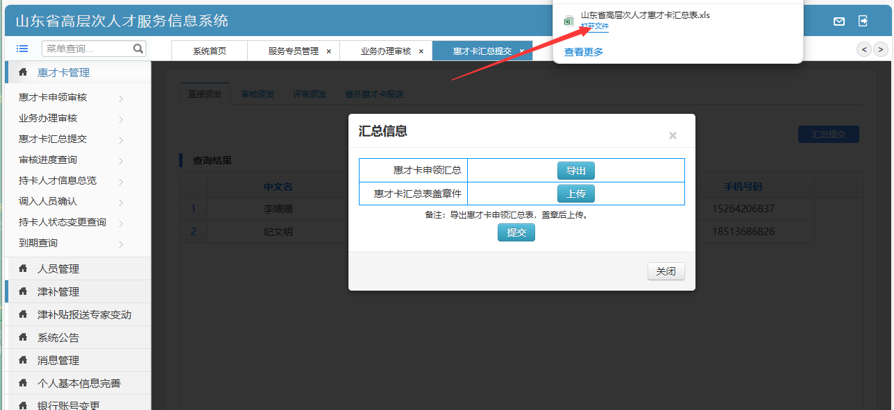
下载打印、盖章后，扫描，上传：
